# INSTITUTO DE EDUCACIÓN SUPERIOR CIBERTEC

# DIRECCIÓN ACADEMICA

# CARRERAS PROFESIONALES

**CURSO : INTRODUCCIÓN A LA ALGORITMIA**

**CICLO : Primero**

**SECCIONES : Todas**

**PROFESORES : Todos**

### PRÁCTICA DIRIGIDA DE LABORATORIO - SEMANA 3

Programa Cilindro

Diseñe un programa que determine el área lateral, el área total y el área de la base de un cilindro, sabiendo que:

$\text{areabase}\text{ = 3.1416 x }r^{2}$

$$arealateral=2 x 3.1416 x r x h$$

$$areatotal=2 x areabase+arealateral$$

Siendo *r* el radio y *h* la altura.

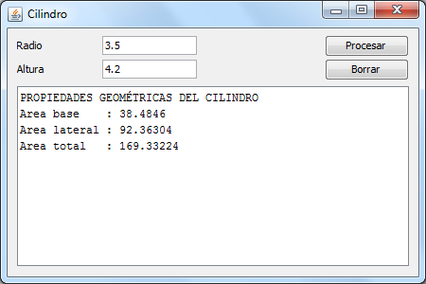

Programa Hospital

Un hospital recibe anualmente una donación en soles que lo reparte de la siguiente manera:

|  |  |
| --- | --- |
| **Área** | **Porcentaje de la donación** |
| Medicina General | 17% |
| Pediatría | 35% |
| Traumatología | 23% |
| Neumología | 15% |
| Ginecología | Lo que queda después de repartir a las demás áreas |

Dado el monto de la donación en soles, diseñe un programa que determine que cantidad de dinero le corresponde a cada área.

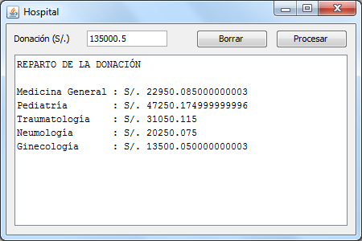

Programa Empresa

Una empresa reparte un monto de dinero entre cinco áreas de la siguiente manera:

|  |  |
| --- | --- |
| **Área** | **Porcentaje** |
| Contabilidad | 25% |
| Marketing | 18% |
| Informática | 31% |
| Producción | 14% |
| Soporte | Lo que queda después de repartir a las demás áreas |

Dado el monto de dinero, diseñe un programa que determine que cantidad de dinero le corresponde a cada área.

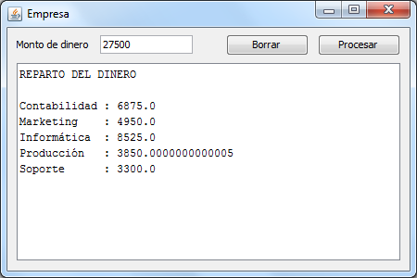

Programa Rectangulo

Diseñe un algoritmo que determine el área y el perímetro de un rectángulo, sabiendo que:

$$\text{area}\text{ = b x h}$$

$$\text{perimetro}\text{ = 2 x (b + h)}$$

Siendo *b* la base y *h* la altura.

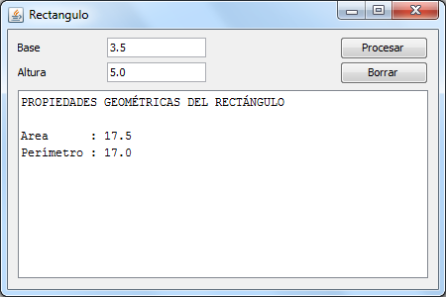

Programa Aritmetica

Diseñe un programa que determine la suma, resta, producto y cociente de dos números reales.

